Approche du mode d’action possible
des principaux traitements essayés
contre le COVID-19

Dominique Bayot

Depuis plusieurs mois le monde entier subit l’épidémie du coronavirus, le COVID-19 et les publications sortent à un rythme important, décrivant les symptômes et évoquant des traitements. Mais très peu s’attachent au mode d’action de ces traitements qui pourraient justifier les essais qui sont entrepris. Cette brève étude va tenter d’approcher à la lumière de ce que l’on sait de la physiopathologie de l’affection et du pouvoir des drogues préconisées, le mode d’action qui pourrait justifier théoriquement leur indication.

Physiopathologie de l’infection au COVID-19

Le point d’attaque du virus se situe au niveau de l’enzyme de conversion de l’angiotensine 2
ou ACE II. Ce système de régulation de la tension artérielle est un système sensible (figure 1).
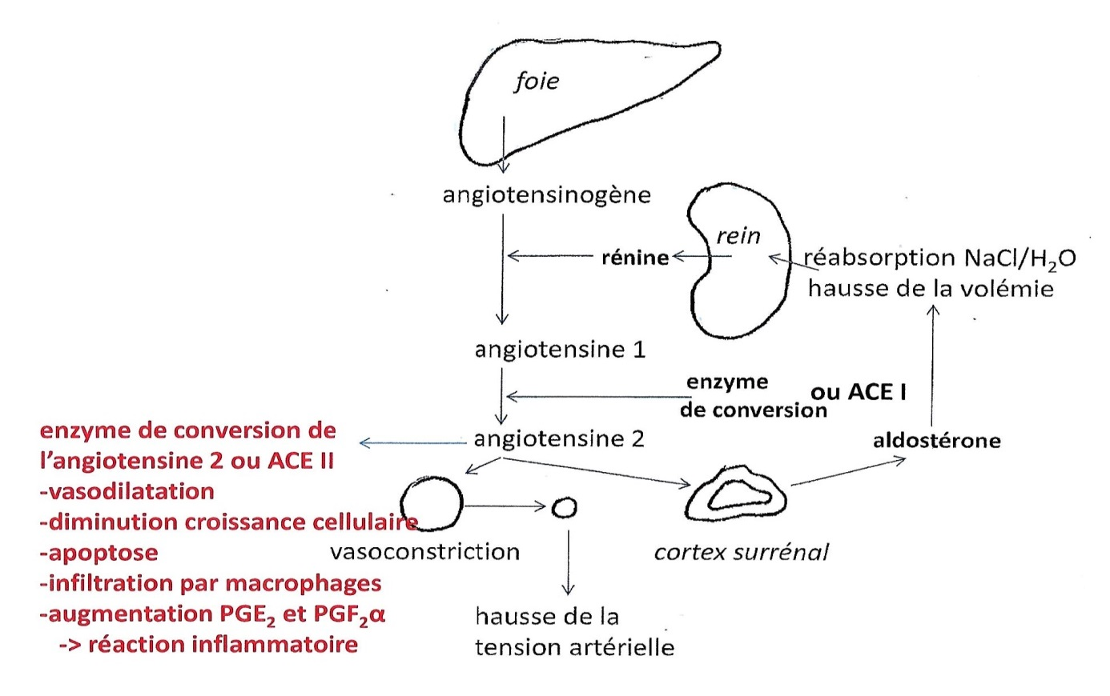
Figure 1 – Représentation schématique du système de la régulation tensionnelle
dépendant de l’angiotensine et des deux enzymes de conversion
Le foie libère en permanence de l’angiotenisogène qui lors des changements rapides de la tension artérielle, le passage de la position couchée à la position verticale par exemple, va subir l’action d’une hormone produite par le rein, la rénine. L’angiotensinogène est transformée en angiotensine 1. Cette dernière, inactive, subit alors l’action d’un enzyme de conversion I, ou ACE 1, qui aboutit à la formation de l’angiotensine 2 qui a pour effet de soutenir la tension artérielle par une vasoconstriction et via une stimulation de l’aldostérone au niveau du cortex surrénal, une hausse de la volémie.
Ce système est équilibré par une 2^{ième} enzyme de conversion, dérivée de la 1ère : l’ACE 2 qui a un effet inverse (voir caractères en rouge de la figure 1) (1):
- vasodilatation,
- diminution de la croissance cellulaire,
- apoptose,
- infiltration par les macrophages,
- augmentation de synthèse de PGE₂ et de la PGE₂ α.
Il s’agit donc d’une réaction inflammatoire. Cet ACE 2 est présente principalement dans les poumons, mais aussi dans le cœur, les vaisseaux sanguins, les reins, le foie et le tractus
gastro-intestinal. Dans les poumons elle est surtout présente dans les pneumocytes type 2 qui sont responsables de la production de surfactant qui assurent la fluidité des sécrétions bronchiques.

Quand le COVID-19 se fixe sur l’ACE 2, la fonction régulatrice de l’angiotensine 2 est donc perturbée et cela va altérer les tissus sièges de cette fonction (2). Le tissu le premier et le plus atteint est le parenchyme pulmonaire avec à terme un obstacle à la résorption de l’oxygène de l’air inspiré. Mais étant donné qu’il y a de l’ACE2 dans d’autres organes, l’infection est de nature à s’étendre et à se développer en maladie systémique dont les symptômes sont multiples et variés.
Cela permet la description de la maladie en 4 étapes (3) :

1 - L’infection se fait via des gouttelettes de salive ou des mains contaminées portées au visage. Elle pénètre par le nez ou les voies respiratoires supérieures.
2 – La phase d’incubation de 5 à 6 jours : il n’y pas encore de symptômes mais on peut être contaminant.
3 – La phase virale de 7 à 14 jours : le virus se multiplie et dissémine dans l’organisme et est cause des symptômes classiques d’une grippe : toux, fièvre, fatigue, diarrhée… Les symptômes liés à l’infection du parenchyme pulmonaire et des voies respiratoires supérieures dominent généralement la clinique. La charge virale devient moins importante 7 jours après le début des symptômes.
4 – La phase inflammatoire : l’infection virale déclenche ensuite une réaction inflammatoire pour se débarrasser du virus. Cette phase peut durer de 2 à 3 semaines, peut être violente et qualifiée parfois « d’orage cytokinique ».

Figure 2 – Représentation résumée des phases de l’infection (3)

Mode d’action possible des traitements proposés

La chloroquine et l’hydroxy-chloroquine
Ces deux substances très proches sont connues depuis plusieurs décennies pour la prévention et le traitement du paludisme ainsi que pour certaines affections rhumatismales. C’est dire quelles sont très connues et leurs effets secondaires bien identifiés.
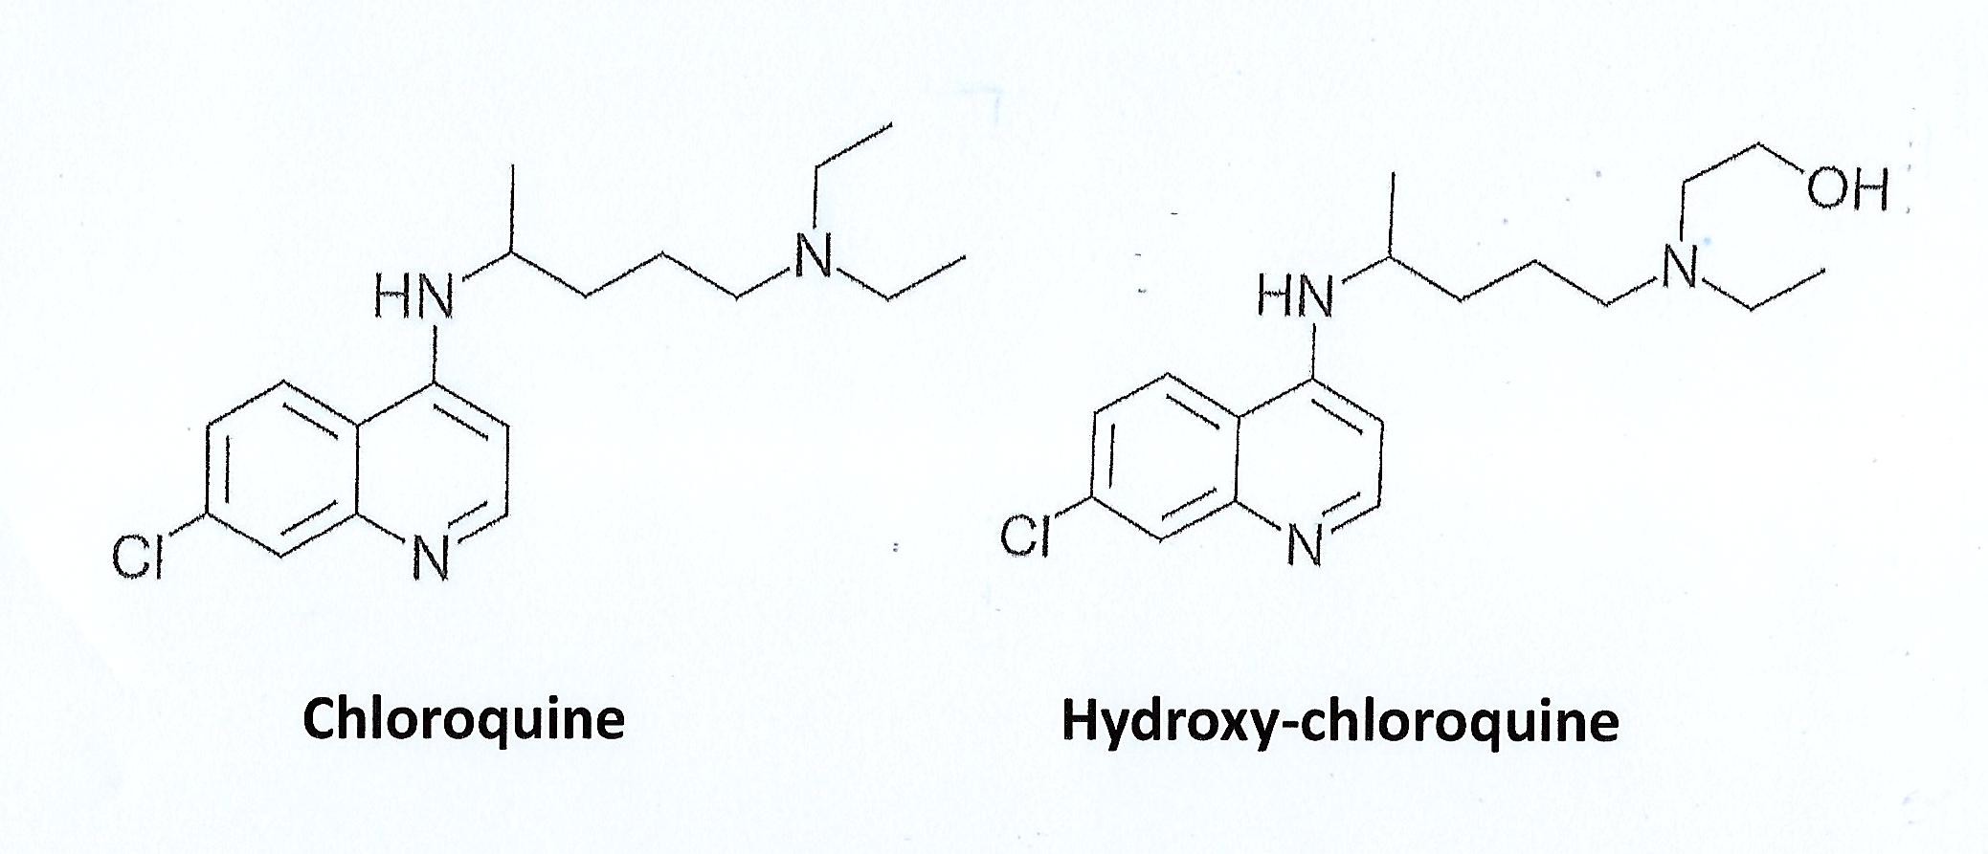
Figure 3 – Formules spatiales de la chloroquine (CHQ) et de l’hydroxychloroquine (CHQ-oh)

Ils sont bien résorbés par voie orale et le taux sanguin est atteint en 1 à 2 heures. Elles ont un taux de pénétration tissulaire très favorable. Leur temps de demi-vie est assez long, couvre largement un nycthémère de sorte qu’une prise par 24 heures est suffisante. Mais leur temps d’élimination du corps est assez long, de UN à DEUX mois parce qu’elles se fixent dans le rein, le foie et la rétine : c’est ce qui explique certains aspects de leur toxicité (4).
L’analyse de leur mode d’action comporte deux volets :
1 - Leur action sur le protozoaire de la malaria est liée à une concentration dans les hématies parasitées. Elle se lierait avec la ferritoporphyrine IX, métabolite de la formation de l’hémoglobine, pour produire un complexe toxique pour le parasite.
3 – Leur action sur les connectivites (5) le lupus entre autres, est due à un pouvoir anti-tnf (tumor necrosis factor) inhibiteur de l’interleukine-6. C’est ce que l’on désigne sous l’appellation globale de son pouvoir anti-inflammatoire.

Ce pouvoir anti-inflammatoire serait la clé de l’action anti COVID-19 de la CHQ et de la CHQ-oh. On a vu en effet que la réaction inflammatoire contre le virus est la phase la plus toxique de la maladie. Cette action passe par un pouvoir anti interleukine 1 et 6.
Le grand pouvoir de pénétration intracellulaire de ces deux médicaments est de nature à bloquer la fixation du virus sur l’ACE 2.
Le pouvoir anticovid-19 de ces substances est donc possible bien qu’en clinique, même si on a observé une diminution de la charge en virus, il y a peu d’effets cliniques.
Les effets secondaires sont bien connus : le principal est l’allongement de l’espace QT de l’électrocardiogramme avec un risque de bradycardie qui en cas d’intoxication peut aller jusqu’à la torsade de pointe très grave. Mais à la dose de 200 mg/j utilisée dans les indications conventionnelles depuis des décennies, cet effet secondaire est négligeable.
Il faut aussi rappeler un risque pour les patients atteints de DLMA dû à l’accumulation dans la rétine et un risque d’hypokaliémie.

L’équipe du professeur Raoult de Marseille a été la première à préconiser ce traitement. Mais il a été vivement critiqué pour n’avoir publié que de très petites séries au début et sans groupe contrôle. Depuis l’expérience a été reprise par son équipe et par d’autres dans le monde avec des résultats favorables sans être indiscutables.
Récemment une vaste étude parue dans le « Lancet » (6) qui fait le bilan de 96.000 patients répartis dans 671 hôpitaux trouve que ces deux drogues aggraveraient le pronostic surtout associées à de l’azithromycine. Mais il faut relever que dans cette indication les doses sont 3 à 4 fois supérieures et qu’elles doivent parfois concerner des patients fragilisés par leur grand âge et des traitement déjà bradycardisants, comme les β-bloquants. Cette étude après avoir causé une vague de scepticisme a été invalidée par la revue « Lancet » elle-même et les essais ont repris avec l’appui de l’OMS.

Association à l’azithromycine

Depuis le début de ses essais, le Pr Raoult et son équipe (7), suivis par d’autres auteurs, ont associé la CHQ et la CHQ-oh à l’azithromycine, un antibiotique de la famille des macrolides. Ce choix repose sur deux mécanismes possibles :
1 – ce macrolide est actif contre la plupart des germes présents dans les voies respiratoires et assure dès lors une certaine couverture contre les surinfections ;
2 – il est possible qu’il possède une action antivirale telle que cela a été étudié dans la défense contre l’infection due au rhinovirus RV16 (8). Il stimule la production d’interféron dont on sait le rôle dans la défense contre la présence d’un ARN étranger, donc un virus.

Conclusions provisoires

Il existe assez d’indicatifs suggérant, au moins théoriquement, une possible action anti-COVOD-19 de la CHQ et de la CHQ-oh associée ou non à l’azithromycine.
Les effets secondaires observés dans certaines études pourraient être dus à l’emploi de doses plus importantes, 2 à 3 fois la dose habituelle et une mauvaise sélection des patients, surtout ceux qui sont plus âgés et clairement plus fragiles à l’infection comme plus exposés aux effets secondaires des médicaments.
Ces traitements ont toutefois un atout : ils sont peu onéreux et faciles à produire si on en croit les industriels. Il est aussi très possible qu’ils soient plus efficaces utilisés au début de l’affection, mais qu’une fois la phase inflammatoire déclenchée, leur pouvoir thérapeutique soit moins important.

Le remdésivir

Ce produit qui a été utilisé avec succès en Afrique contre le virus Ebola lors de l’épidémie de 2013-2018 s’est trouvé peut-être actif contre le COVID-19.
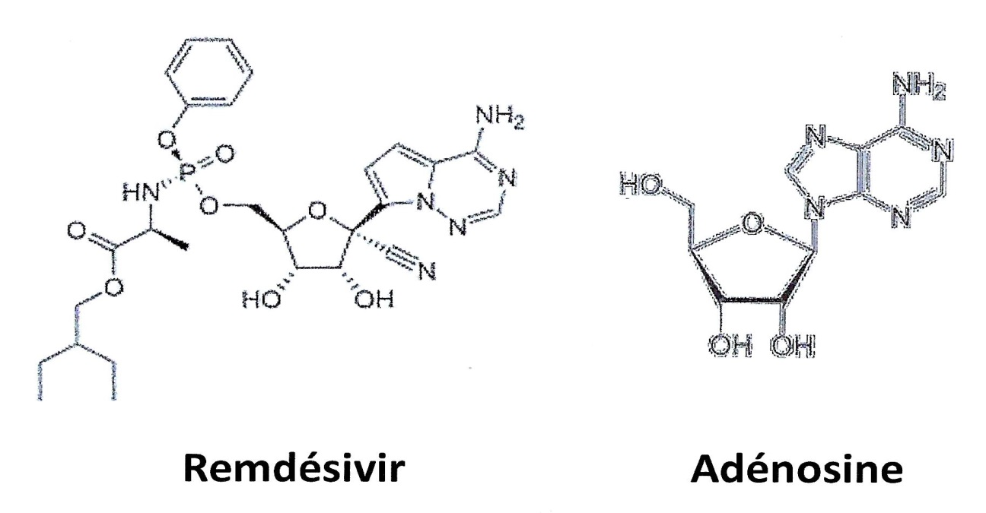

Figure 4 – Formules spatiales du remdésivir et de l’adénosine

C’est donc un dérivé mono phosphate d’un analogue de nucléoside de l’adénine dont on reconnait la structure dans la formule spatiale du remdésivir. Il perturbe l’ARN polymérase virale et échappe à la correction d’erreurs par l’exoribonucléase ce qui ralentit la production d’ARN viral.
In vivo il est actif contre le virus Ebola et in vitro il inhibe de nombreux autres virus. C’est pourquoi on a pensé à l’essayer contre le COVID-19. En mars 2020 le Haut Conseil de la Santé Publique le recommande « à titre compassionnel » pour les cas graves de COVID-19 (9).
Dès lors plusieurs essais cliniques sont lancés en France malgré que les autorités
reconnaissent qu’il n’y a que des arguments théoriques en sa faveur et qu’ils sont
principalement issus de l’expérience contre le virus Ebola.
Les doses pour des sujets de poids supérieur à 40 kg sont de 200 mg à J1, puis 100 mg/j de J2 à J10.
Les effets secondaires sont importants : hypotension artérielle, fonction rénale et hépatique menacées. Le 29/04/2020 le « Lancet » publie les résultats complets d’un premier essai multicentrique et randomisé fait en Chine sur 237 adultes et en double aveugle et trouve qu’il n’est pas possible de conclure à des effets bénéfiques indiscutables (10).
L’essai a été arrêté prématurément car la différence sur le taux de mortalité des deux groupes est insuffisante pour être démonstratif.
Aux USA cependant la FDA a accordé une autorisation d’utilisation dans le cadre des hospitalisés en réanimation (11).

En conclusion ce médicament qui a déjà fait ses preuves contre d’autres viroses pourrait être utile mais principalement pour des formes graves de COVID-19.

Le tocilizumab
Le tocilizumamb est un anticorps humanisé qui bloque l’action des récepteurs à l’interleukine 6. Il répond à la formule brute suivante :
C₆₄₂₈ H₉₉₇₆ N₁₇₂₀ O₂₀₁₈ S₄₂
C’est donc un immunosuppresseur utilisé jusqu’à présent pour le traitement de la polyarthrite rhumatoïde. Il bloque l’action des récepteurs de l’interleukine 6 dont on connait le rôle dans la « tempête de cytokine » qui aggrave et caractérise l’infection et la gravité de l’infection par le COVID-19.

C’est pourquoi il a été utilisé dans cette indication avec des fortunes diverses (12).
- La Chine a proposé le traitement dès le début de l’épidémie mais a arrêté l’expérience en mars 2020 reconnaissant une absence de preuve d’efficacité.
- En mars 2020 cependant, Antonella Franco en Sicile reprend l’essai du tocilizumab et affirme avoir obtenu une négativation du portage sur un petit nombre de patients gravement atteints.
- En avril 2020 plusieurs essais sont lancés en France mais ils se diluent dans des querelles d’écoles de sorte qu’aucune conclusion indiscutable n’en ressort.
La posologie utilisée était de 162 mg/semaine en s/c ou en i/v.
Les effets secondaires relativement fréquents consistent principalement en réactivation d’autres infections, le BK entre autres et cela se traduit par des symptômes variés : fièvre et frissons, vésicules dans la bouche et sur la peau, céphalées, gastralgies, augmentation des transaminases.

En conclusion le tocilizumab est encore à l’essai mais n’est pas convaincant.

Le Lopinavir / Ritonavir

Ces deux drogues sont connues pour leur pouvoir anti-VIH. Elles exercent toutes deux une inhibition de la protéase du virus. Cette enzyme possède un rôle central dans le cycle viral en réalisant le clivage protéolytique de certains précurseurs peptidiques. Les inhibiteurs sont donc des agents qui bloquent la maturation du virus et les virions formés sont inactifs et non infectieux. La connaissance de ce mode d’action a suggéré de les essayer contre le coronavirus (13).

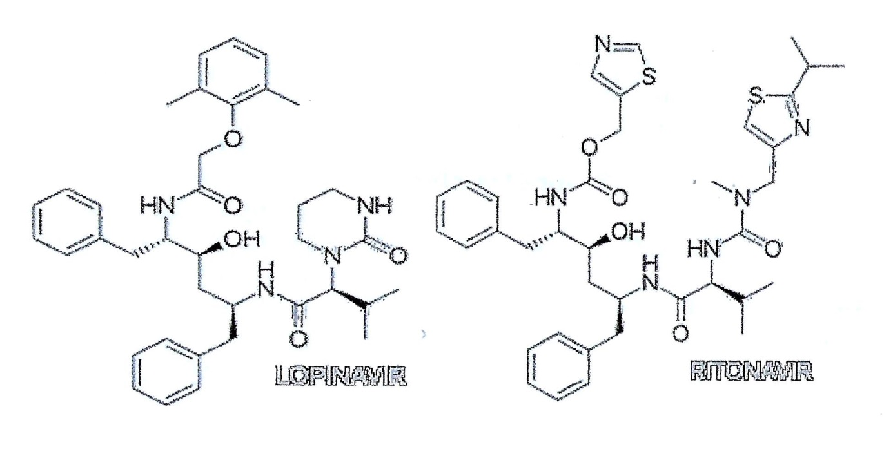

Figure 5- Formules spatiales du lopinavir et du ritonavir

Ces deux drogues sont généralement associées sus le nom de Kaletra®. Elles ont le même mode d’action mais le ritonavir est surtout associé parce qu’il est un inhibiteur du cytochrome P450 enzyme de catabolisme médicamenteux. Cette association permet ainsi d’améliorer la concentration sérique en lopinavir.

Cette association a été prescrite pendant 14 jours à la dose de 400 mg/100 mg 2 fois par jour per os. Un premier essai randomisé et contrôlé (14) a été administré à 119 cas graves de COVID-19. Les effets secondaires tels que nausées, diarrhées ont été fréquents et ont justifié un arrêt du traitement.

L’amélioration des patients n’a pas été évidente de sorte que l’expérimentation a été abandonnée malgré le mode d’action prometteur. Le Kaletra® reste toutefois dans la liste des substances à réessayer plus tard si les recherches ne débouchent pas sur des produits indiscutablement plus actifs.
L’Anakinra

L’anakinra est un immunosuppresseur antagoniste de l’interleukine 1 et connu pour son efficacité dans le traitement de certaines formes de polyarthrite. Il répond à la formule brute suivante :
C₇₅₉ H₁₁₈₆ N₂₀₈ O₂₃₂ S₁₀
Le mode d’action a donné l’idée de l’employer dans certaines formes graves de l’infection au COVID-19 particulièrement en phases 4 (3) en pleine « tempête cytokinique ».

Une série française réalisée par l’Equipe du Groupe hospitalier de Paris St Joseph fait état d’une baisse statistiquement significative de la nécessité d’une réanimation (15).
Une équipe de Liège vient d’entreprendre le même schéma mais n’a pas encore de résultats publiés.

La dose utilisée était de 100mg/j en s/c. Les effets secondaires sont relativement fréquents :
- réaction allergique au site d’injection, avec risque de nécrose cutanée,
- 1 à 10% développent des infections graves autres avec leucopénie et hypoplaquettose.

L’anakinra a donc fait preuve d’une certaine efficacité contre le COVI-19 mais les risques liés à cette molécule font qu’on la réserve aux cas très graves et de préférence pendant la phase 4 de la maladie.

L’interféron

L’interféron est une cytokine dont l’emploi peut sembler paradoxal dans l’infection au COVID-19 alors que la gravité de cette infection est conditionnée par l’importance de la « tempête de cytokines ».
Des travaux récents suggèrent néanmoins qu’un type d’interféron type III ou interféron λ peut combattre l’infection virale tout en limitant les dommages inflammatoires. Du moment de son intervention dépend le caractère thérapeutique possible.
L’essai le plus significatif (16) fait état d’une accélération de la clearance du virus. Mais cette exploration comporte des limites : nombre de cas limités, non randomisés et on relève une disparité dans répartition déséquilibrée des groupes à risques.
D’autres essais sont en cours associés à d’autres antiviraux.

La dexaméthasone

La dexaméthasone est un antiinflammatoire puissant. C’est un stéroïde connu depuis de nombreuses années et 25 à 30 fois plus puissant que le glucocorticoïde de référence, l’hydrocortisone. Elle peut bloquer l’action de la phospholipase A2 qui libère de l’acide
arachidonique des phospholipides de la membrane cellulaire après une agression cellulaire et par conséquent, la formation de prostaglandines par les cyclooxygénases et de leucotriène par la lipo-oxygénase (figure 6).
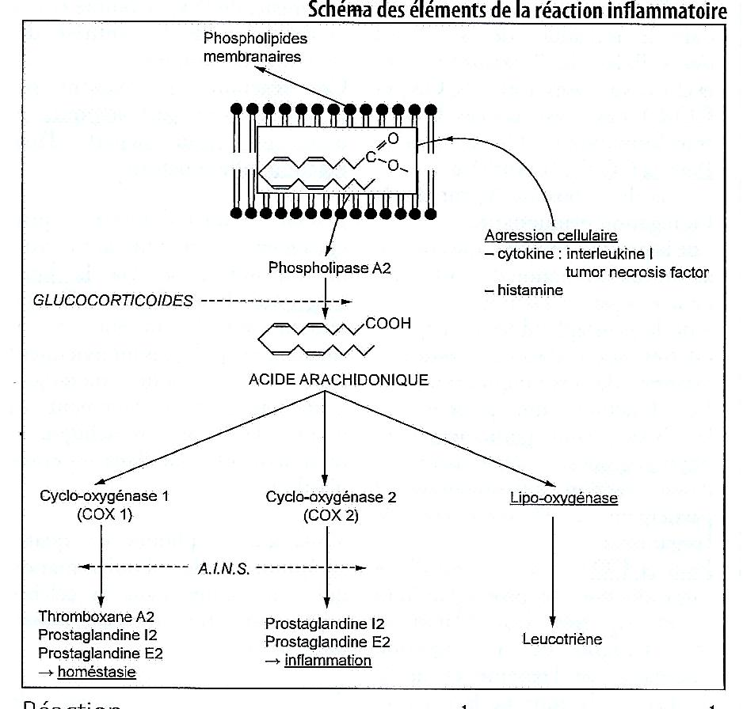
Figure 6 – Schéma de la réaction inflammatoire
et du rôle des glucocorticoïdes

Le 16 juin 2020 l’essai « Recovery » de l’Université d’Oxford a annoncé que le médicament pouvait réduire le nombre de décès chez les patients les plus atteints (17).
Cette étude a été critiquée bien qu’elle fait état d’un essai randomisé en double aveugle parce qu’il manque, selon certains, une description plus détaillée de la sélection des cas.
Il est cependant logique de penser qu’il sera surtout utile chez les patients victimes de formes graves ayant besoin d’une aide respiratoire et de freiner un excès de la réaction inflammatoire. Administré trop tôt il pourrait entraver l’élimination du virus.
La communication originale ne précise pas les doses ni la durée du traitement.

L’ivermectine

L’ivermectine est un antiparasitaire dont a découvert qu’il possédait une action anti-virus in vitro (18).
Son pouvoir antiparasitaire est dû à une action sur le système nerveux et la fonction musculaire du parasite dont il inhibe la neurotransmission.
Son action anti-virus a été démontrée in vitro sur différentes cultures. La molécule « empêcherait le coronavirus d’atténuer la capacité des cellules hôtes à l’éliminer », ce qui revient à dire que son élimination serait facilitée…

Les anticoagulants

Depuis le début de l’épidémie, on a constaté que parallèlement à l’atteinte respiratoire, survenaient beaucoup de pathologies vasculaires avec une fréquence anormale d’embolies pulmonaires. De plus des examens post-mortem ont montré des atteintes de cellules endothéliales vasculaires associées à des micro thromboses. Cela suggère que les infections à COVID-19 sont certes respiratoires mais aussi systémiques (19).
Cela serait dû à la présence de récepteurs de l’ACE 2 dans l’endothélium.
C’est pourquoi plusieurs auteurs (20) ont suggéré d’utiliser des anticoagulants dans le décours de la maladie. L’héparine a été citée mais on ne trouve encore aucune indication ni sur le schéma de traitement ni les doses. De plus des chercheurs de l’UCL pensent que ces accidents seraient dus à l’immobilité plus qu’à l’infection virale.

Le sarconeos

Le laboratoire Biophytis (21) propose un médicament, le sarconeos, qui a fait ses preuves pour soutenir la fonction respiratoire des enfants atteints d’une myopathie de Duchenne. Fort de cette expérience il propose de l’essayer chez les patients atteints d’une forme grave du COVID-19 qui, à un certain stade de l’affection, souffrent d’une faiblesse musculaire des muscles de la respiration.
Ce médicament agirait en activant le « récepteur MAS » un élément clé du système rénine-angiotensine dont on a vu le rôle central dans la pathologie due au COVID – 19.
Les essais ont été approuvés en principe mais on ne trouve pas encore de rapport d’essais cliniques.

Plasma de convalescent

La thérapie par l’administration d’ anticorps passifs présents dans le plasma de patients infectés par des virus tels ceux de la polyo, de la rougeole, de la grippe saisonnière et d’autres, a induit la notion que des anticorps présents dans le plasma de convalescents du COVID -19 pourraient être utilisés comme soutien au traitement de cette infection (22).

Cette expérience se heurte à la connaissance incomplète que l’on a à ce jour de l’importance de la présence de ces anticorps anti-COVID-19 et de leur pouvoir réel de protection. En outre les spécialistes redoutent le risque d’administrer du virus résiduel en même temps que les anticorps avec celui d’une réactivation.
A ce jour de nombreux essais sont en cours et de tels accidents n’ont pas encore été signalés. Des recommandations étayées par une réelle expérience sont attendues.

Essai de synthèse des traitements proposés

Devant la multiplicité des essais thérapeutiques, devant l’ignorance de l’évolution dans le temps de ce nouveau virus, il est vraiment difficile de se faire une opinion sur la validité des publications. Une méta-étude (23) fait le bilan des thérapeutiques utilisées dans la première partie du pic épidémique entre le 1er décembre 2019 et le 27 mars 2020.
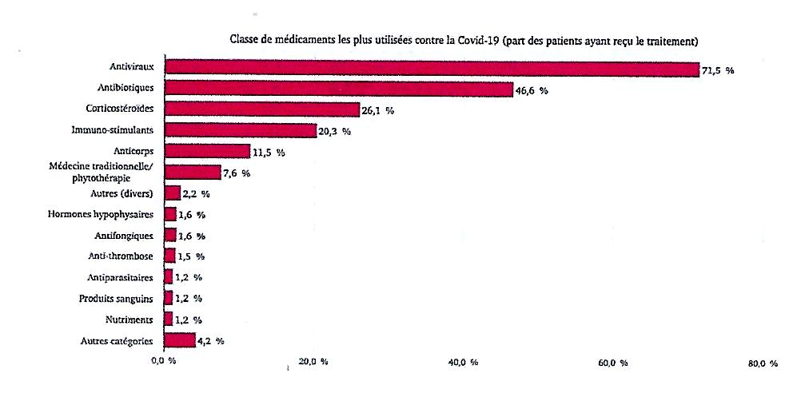
Figure 7 – Répartition des médicaments essayés au début de l’épidémie (23)

Tous ces essais ont été pratiqués devant l’urgence sans planification rationnelle et aucun n’a abouti à des conclusions irréfutables et aucun n’a fait preuve d’un effet évident. L’absence de bras en double aveugle et l’absence de randomisation sont les objections les plus fréquentes.
Cependant des constatations sont admises dans certains cas. Il y a une discordance frappante entre les effets sur réduction de la charge virale bien réelle et l’amélioration des symptômes cliniques.

Il est probable qu’une réflexion qui s’inspire de l’évolution de l’affection en quatre stades (figure 2) telle que décrite par Fr. Jacobs (3) permettra de préciser pour chaque drogue le stade de l’affection pour laquelle elle sera utile. Il y a une distinction fondamentale à faire entre les médicaments utiles :
- au stade du début de l’infection, et qui pourraient s’opposer au développement du virus,
en phase 1, 2 et peut-être 3,
- et ceux utiles pour lutter contre la réaction inflammatoire excessive la plus toxique en phase 4. Les succès à ce stade de la dexaméthasone sont assez évidents.

Quand on voit la fréquence avec laquelle divers anti-viraux ont été essayés (figure 7), ces cliniciens ont espéré se débarrasser du virus dès les phases initiales de la maladie avec des succès très relatifs. Les effets des traitements anti-inflammatoires sont sans doute plus évidents.

L’avenir permettra de préciser quels médicaments pour quel stade. C’est toute une nouvelle pharmacothérapie qui doit être définie.

Bibliographie
1 – Mercadier J.J.,
Une seconde enzyme de conversion juste pour le cœur ?
Med Sci (Paris), Vol 19/n°2 fevr.2003 ‘141-143)
2 – Sriram K., Insel P. and Loomba R.,
What is the ACE 2 receptor, how is it connected to coronavirus and why might it de key to treating COVID-19?
The Conversation, may 14, 2020
3 –Jacobs Fr.,
Phase de la maladie COVID-19,
In « La Libre Belgique » du 24.05.2020
4 – AFMPS belge, flash info du 01.04.(2020)
5 – Aubry-Rosier B. et alii,
Les connectivites,
Rev Med Suisse, (2013) 9 : 556-650
6 – MeraM. And alii,
Hydroxychloroquine or chloroquine with or without a macrolide for treatment of COVID-19, a multinational registry analysis,
The Lancet, 22 may
7 – Gautret P. and alii,
Hydroxychloroquine and azithromycine as a treatment of COVID-19: results of an open-label non randomized clinical trial,
Int J Antimicrob Agents, (2020), march 20:105949
8 – Zhongua and alii,
Multicenter collaboration group, (2020), 43E0199
9 – Demarti Ch.,
En France: le remdésivir est recommandé dans les formes graves de COSID-19,
Le Quotidien du Pharmacien, 11 mars 2020
10 – Wang Y., Zhang D. and alii,
Remdesivir in adult with severe COVID-19 : a randomised, double blind;placebo controlled multicenter trial,
The Lanced, avril 2020
11 – Coronavirus dans le monde: déconfinement aux USA qui misent sur le remdesivir,
Le Monde.fr. 2 mai 2020 en ligne
12 – Communications de l’Agence Reuter
13 – Li-Rung Chen and alii,
Synthesis and evaluation of isatin derivatives as effective SARS corona virus 3CL protease inhibitors,
Bioorg & Med Chemistry Letters 15 (2005) 3058-3062
14 – Co B., Wang Y. and alii,
A trial of Lopinavir-Ritonavir n adults hospitalized with severe Covid-19,
New England J of Medicine, 2020, on press
15 – Thopmas Huet and alii,
Anakinra for severe forms of COVID-19
The Lancet Rheumatology, 29.05.2020 in press
16 – Qiong Zhou and alii,
Interferon – α2b Treatment for COVID – 19,
Front Immunol 15 May 2020
17 – Ledford H.,
Coronavirus breakthrough: dexamethasone is first drug shown to save lives,
Natures, 16 june 2020
18 – Caly L., and alii,
The FDA-approved drug ivermectine inhibits the replication of SARS-COVID-2 in vitro,
Antivitaol Research, vol 178, june 2020, 104787
19 – Baumelou A.,
L’endothélite, clé de l’atteinte multiviscérale du SARS-COV-2,
Actualité Vidal du 28 mai 2020
20 – Hôpital Universitaire de Zurich,
COVID – 19 : des anticoagulants pourraient sauver des vies selon une étude zurichoise,
Le Spécialiste, 23 avril 2020
21 – Laboratoire Biophytis,
Présentation du Sarconeos
22 – The Lancet Infectious diseases,
February 27, 2020
23 – Université de Pennsylvanie,
Méta-étude des traitements anti-covid-19 utilisés entre le 01.12.2019 et le 27.03.2020, 115 médicaments et 9.152 patients,
Infectious Diseases and Therapy

Bruxelles, juin 2020
En phase 4 du déconfinement !

Acronyme de l’expression anglaise « angiotensin converting enzyme ».
Dégénérescence maculaire liée à l’âge

